ΠΙΝΑΚΑΣ ΣΥΜΜΟΡΦΩΣΗΣ
Στη Στήλη «ΠΕΡΙΓΡΑΦΗ», περιγράφονται αναλυτικά οι αντίστοιχοι τεχνικοί όροι, υποχρεώσεις ή επεξηγήσεις για τα οποία θα πρέπει να δοθούν αντίστοιχες απαντήσεις.
Αν στη στήλη «ΑΠΑΙΤΗΣΗ» έχει συμπληρωθεί η λέξη «ΝΑΙ», που σημαίνει ότι η αντίστοιχη προδιαγραφή είναι υποχρεωτική για τον υποψήφιο Ανάδοχο ή ένας αριθμός που σημαίνει υποχρεωτικό αριθμητικό μέγεθος της προδιαγραφής και απαιτεί συμμόρφωση, θεωρούνται ως απαράβατοι όροι σύμφωνα με την παρούσα. Προσφορές που δεν καλύπτουν πλήρως απαράβατους όρους απορρίπτονται ως απαράδεκτες.
Αν η στήλη «ΑΠΑΙΤΗΣΗ» δεν έχει συμπληρωθεί με τη λέξη «ΝΑΙ» ή με κάποιον αριθμό, τότε η προδιαγραφή δεν είναι απαράβατος όρος. Προσφορές που δεν καλύπτουν τους μη απαράβατους όρους ή αποκλίνουν από αυτούς δεν απορρίπτονται.
Στη στήλη «ΑΠΑΝΤΗΣΗ» σημειώνεται η απάντηση του Αναδόχου που έχει τη μορφή ΝΑΙ/ΟΧΙ, εάν η αντίστοιχη προδιαγραφή πληρούται ή όχι από την Προσφορά, ή ένα αριθμητικό μέγεθος που δηλώνει την ποσότητα του αντίστοιχου χαρακτηριστικού στην Προσφορά.
Στη στήλη «ΠΑΡΑΠΟΜΠΗ» θα καταγραφεί η σαφής παραπομπή σε Τεχνικά Φυλλάδια, εφόσον κατατεθούν (προαιρετικό).
Α/Α  (α) | Περιγραφή (β) | Απαίτηση (γ) | Απάντη-ση (δ) | Παραπο-μπή (ε)
1. | ΤΕΧΝΙΚΕΣ ΠΡΟΔΙΑΓΡΑΦΕΣ
1.1. | Χρώμα λευκό | ΝΑΙ
1.2. | Βάρος 100 gr/m² | ΝΑΙ
1.3. | Αυτοκόλλητο άνοιγμα | ΝΑΙ
1.4. | Έγχρωμη εξωτερική εκτύπωση σύμφωνα με το υπόδειγμα | ΝΑΙ
1.5. | Εκτύπωση ασφαλείας εσωτερική | ΝΑΙ
1.6 | Οι προσφέροντες υποχρεούνται να καταθέσουν δείγμα του προσφερόμενου φακέλου (ανεξαρτήτως διάστασης και χωρίς εκτύπωση), προκειμένου να διαπιστωθεί η ποιότητά του, επί ποινή αποκλεισμού. | ΝΑΙ
 | 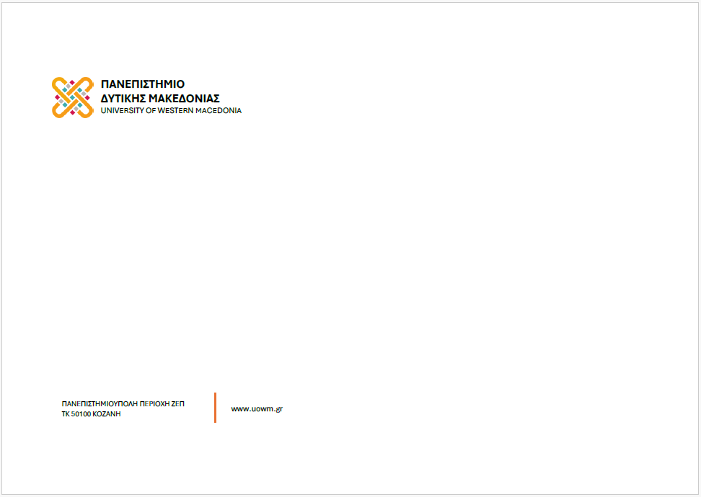
2. | Διαστάσεις:
2.1. | α) 23x33εκ. (Α4)  Ποσότητα: 2.600,00 τεμ. | ΝΑΙ
2.2. | β) 32x42εκ. (Α3)  Ποσότητα: 900,00 τεμ. | ΝΑΙ
2. | Ποσότητα, τόπος, χρόνος παράδοσης, εγγυήσεις
2.1 | ΤΟΠΟΣ ΠΑΡΑΔΟΣΗΣ:  Τμ. Πρωτοκόλλου Πανεπιστημίου Δυτικής Μακεδονίας  ΧΡΟΝΟΣ ΠΑΡΑΔΟΣΗΣ  30 ημερολογιακές ημέρες από την ανάρτηση της απόφασης ανάθεσης ή υπογραφή της σχετικής σύμβασης | ΝΑΙ
2.2 | Ο προμηθευτής εγγυάται την καλή ποιότητα ολόκληρης της ποσότητας του προμηθευόμενου είδους. Σε περίπτωση που το Πανεπιστήμιο Δυτ. Μακεδονίας διαπιστώσει ότι το υλικό δεν είναι άριστης ποιότητας, ο προμηθευτής υποχρεούται να το αντικαταστήσει, αμέσως μόλις αυτό του γνωστοποιηθεί από το Πανεπιστήμιο, εντός τριών (3) ημερών, με προϊόν άριστης ποιότητας. | ΝΑΙ
Ημερομηνία, ……/……./…..……...
Όνομα – Επωνυμία – Σφραγίδα – Υπογραφή

……………….…………………………………

